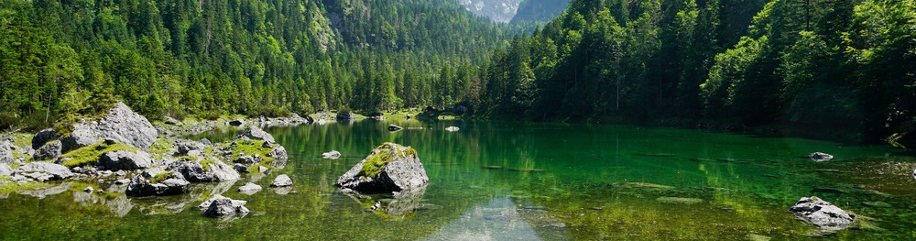

Presseinformation
92 Seen - und die Frage, was ein See eigentlich ist
Auf 37 Touren hat Christoph Schmidsberger die Seenlandschaft des Salzkammerguts erkundet. Aus der Suche nach einer Zahl entstand eine Momentaufnahme einer Landschaft, die sich ständig verändert.
Schon als Jugendlicher wollte Christoph Schmidsberger wissen, wie viele Seen es im Salzkammergut eigentlich gibt. Er suchte nach einem Buch, das nicht nur die bekannten Seen zeigt, sondern auch die kleinen, abgelegenen und zeitweise beinahe unsichtbaren Gewässer: Wo liegen sie? Wie sehen sie aus? Welche Geschichte tragen sie - und wie kommt man hin? Ein solches Buch fand er nicht. Also begann er selbst zu suchen.  Aus dieser Suche entstanden schließlich 37 Touren zu 92 Seen. Dabei ging es nicht nur darum, die Gewässer zu finden und Wege zu ihnen zu beschreiben. Mit jeder Wanderung rückten auch ihre Geschichte, ihre Veränderung und die Frage in den Mittelpunkt, was im Salzkammergut überhaupt als See wahrgenommen und überliefert wird.  Bei der Arbeit am Buch wurde deutlich, wie flüchtig die Seenlandschaft des Salzkammerguts ist. Allein in den vergangenen hundert Jahren hat sie sich stark verändert. An den Eisseen am Dachstein zeigt sich, wie der Rückzug der Gletscher neue Seen entstehen ließ und ihre Gestalt innerhalb weniger Jahrzehnte wieder veränderte. Gleichzeitig wandelte sich auch der gesellschaftliche Blick auf einzelne Gewässer: Der Krottensee in Gmunden wäre beinahe zugeschüttet worden; heute steht er als Naturdenkmal unter Schutz.  Auch die Wege des Wassers erwiesen sich oft als überraschend. In den Karstbergen fließt es nicht immer dorthin, wo es das Gelände an der Oberfläche vermuten lässt. Kein Gewässer steht für sich allein. Selbst die Namen der Seen, Lacken und Tümpel erzählen davon, welche Wasserstellen für die Menschen Bedeutung hatten.  Was als See zählt, ist weniger eindeutig, als es zunächst klingt. Im Salzkammergut werden stehende Gewässer je nach Gegend und Überlieferung als See, Seelein, Lacke oder Tümpel bezeichnet. Für das Buch berücksichtigte Schmidsberger Gewässer mit eigenem Namen, die in aktuellen oder historischen Karten namentlich verzeichnet sind oder in wissenschaftlichen Arbeiten unter ihrem Namen als eigenständige Gewässer geführt werden. Nicht mitgezählt wurden eigens angelegte Bade-, Fischerei- und Freizeitgewässer sowie Speicherseen. Dasselbe gilt für unbenannte Wasserstellen - und für jene Seen, die sich bislang noch vor dem Autor versteckt haben. | Das Buch lässt sich auf zwei Arten nutzen: See für See, mit einem eigenen Steckbrief und Foto zu jedem der 92 Gewässer, oder Tour für Tour auf 37 Wanderungen. Die Touren führen nicht bloß zu einzelnen Seen, sondern verbinden mehrere Gewässer und zeigen ihre landschaftlichen, historischen, geologischen und hydrologischen Zusammenhänge.  Alle 92 Seen hat Schmidsberger selbst besucht und fotografiert.  Kurz vor dem Druck gelang noch die Aufnahme eines ganz besonderen Sees. Welcher das war, erzählt Schmidsberger bei seinen Buchpräsentationen.  Die Touren sind keine Liste zum Abhaken, sondern eine Einladung, die Seenlandschaft aufmerksam zu erleben, empfindlichen Lebensräumen mit der nötigen Rücksicht zu begegnen und dabei einen anderen Blick auf die Landschaft zu gewinnen.  Zu jeder Tour führt ein QR-Code auf eine eigene, schlank aufgebaute Tourseite. Dort stehen GPX-Track, Anreiseinformationen und eine digitale Karte bereit. Auch aktuelle Hinweise, Sperren oder Änderungen können dort ergänzt werden. Die Seiten kommen ohne Tracking und unnötigen technischen Ballast aus.  Buchdaten und Kontakt
  „Mir war wichtig, jeden der 92 Seen selbst zu besuchen und mit einem eigenen Foto festzuhalten. So zeigen die Bilder nicht nur, wie unterschiedlich die Gewässer sind, sondern bilden auch eine Momentaufnahme unserer heutigen Seenlandschaft“, sagt Schmidsberger.
  SALZKAMMERGUT  Seen entdecken - erwandern - erleben  288 Seiten | ISBN 978-3-7025-1216-3 | EUR 25,00 | Christoph Schmidsberger  E-Mail

